САДРЖАЈ

[ОРГАНИЗАЦИЈА РАДА 3](#_Toc462309099)

[КАДРОВСКИ УСЛОВИ РАДА-почетак школске године 4](#_Toc462309100)

[ШКОЛСКИ ОДБОР 10](#_Toc462309101)

[САВЕТ РОДИТЕЉА 11](#_Toc462309102)

[УЧЕНИЧКИ ПАРЛАМЕНТ 11](#_Toc462309103)

[РИТАМ РАДА 12](#_Toc462309104)

[СЕПТЕМБАР 14](#_Toc462309105)

[ОКТОБАР 18](#_Toc462309106)

[ДЕЧЈА НЕДЕЉА 18](#_Toc462309107)

[НОВЕМБАР 24](#_Toc462309108)

[ДЕЦЕМБАР 25](#_Toc462309109)

[ЈАНУАР 28](#_Toc462309110)

[ПРОСЛАВА СВЕТОГ САВЕ 28](#_Toc462309111)

[ФЕБРУАР 29](#_Toc462309112)

[МАРТ 29](#_Toc462309113)

[АПРИЛ 31](#_Toc462309114)

[MAJ 41](#_Toc462309115)

[ЈУН 42](#_Toc462309116)

[ЈУЛ 43](#_Toc462309117)

# ОРГАНИЗАЦИЈА РАДА

У саставу ОШ „ЦВЕТИН БРКИЋ“, ГЛУШЦИ су матична школа у Глушцима са својством правног лица и издвојена одељења у Узвећу и М. Метковићу, која немају својство правног лица.

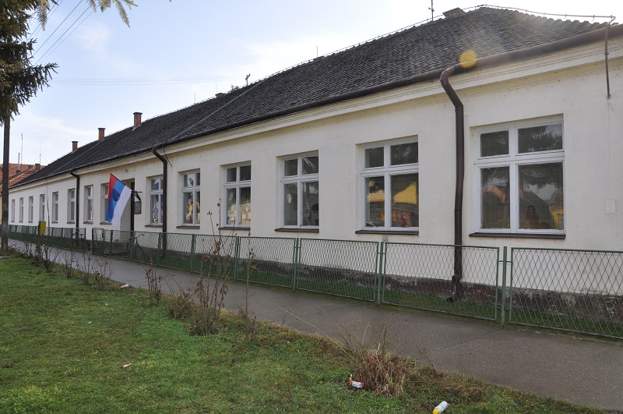 **Матична школа**

**у Глушцима**

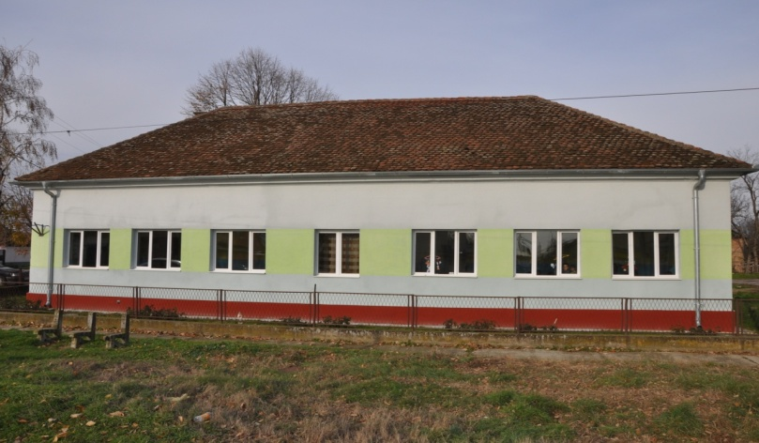

Издвојено одељење у М. Метковићу

Издвојено одељење у Узвећу

## КАДРОВСКИ УСЛОВИ РАДА-почетак школске године

**15. новембар 2015.**

|  |  |  |  |
| --- | --- | --- | --- |
| **Р.б.** | Презиме и име | Завршена школа и стручни назив из дипломе | **Предмет који предаје** |
|
| **1.** | Беговић Ивана | Православни богословски факултет у Београду, дипл. теолог | Православни катихизис |
| **2.** | Бродић Миленко | Природно-математички факултет у Новом Саду, дипл. географ | Географија |
| **3.** | Ђерговић Живка | Филозофски факултет у Београду, дипломирани историчар | Историја |
| **4.** | Антонић Ивана | Природно-математички факултет у Новом Саду, мастер проф. биологије | Биологија |
| **5.** | Арсеновић Валентина | Православни богословски факултет - Београд, дипл. теолог | Православни катихизис |
| **6.** | Васић Марија | Филозофски факултет, професор српског језика и књижевности | Српски језик |
| **7.** | Мијатовић-Грујић Мирјана | Педагошки факултет у Бијељини,проф. разр.наст. и енгл. јез. за ОШ Факултет за стране језике БК, проф. енглеског језика и књижевности | Енглески језик |
| **8.** | Стевановић Вујанић Јелена | Економска школа у Богатићу, економски техничар | Српски језик |
| **9.** | Мишковић Владета | Виша школа ликовних и примењених уметности, наставник ликовне културе | Ликовна култура |
| **10.** | Антонић Љиљана | Природно-математички факултет у Београду, дипл. биолог | Биологија |
| **11.** | Никитовић Михаило | Наставнички фак. у Никшићу, проф. технике и производног рада, Филозофски фак. у Никшићу, проф. основа технике и информатике | ТО |
| **12.** | Иван Усачов | Православни богословски факултет Београд, теолог | Православни катихизис |
| **13.** | Симић Бобан | Музичка академија Универзитета у Источном Сарајеву, дипл. музичар-акордеониста | Музичка култура |
| **14.** | Васић Зора | Филолошки факултет у Београду, проф. руског језика и књижевности | Руски језик |
| **15.** | Станић Јелена | Факултет за стране језике БК, проф. енглеског језика и књижевности, мастер | Енглески језик |
| **16.** | Танасић Станишић Марија | Гимназија | Математика |
| **17.** | Угљешић Зоран | Факултет за физичку културу у Приштини, проф. Физичке културе | Физичко васпитање |
| **18.** | Гаџурић Ана | Природно-математички факултет у Новом Саду, мастер хемичар | Хемија, физика |
| **19.** | Пајић Иван | Висока технолошка школа струковних студија у Шапцу, струковни инжењер електротехнике и рачунарства | Математика |
| **20.** | Рада Зорбић | Филозофски факултет у Новом Саду, проф.руског језика и књижевности | Руски језик |
| **21.** | Мирјана Милетић | Филозофски факултет у Новом Саду, проф. српског језика и књижевности | Српски језик |

***РАЗРЕДНА НАСТАВА***

|  |  |  |  |
| --- | --- | --- | --- |
| **Р.б.** | Презиме и име | Завршена школа и стручни назив из дипломе | **Предмет који предаје** |
|
| **1.** | Савић Виолета | Учитељски факултет Сомбор, професор разредне наставе | сви обавезни наставни предмети,  -изборни (народна традиција) |
| **2.** | Перишић Раденко | Педагошки факултет Сомбор, професор разредне наставе | сви обавезни наставни предмети,  -изборни (народна традиција) |
| **3.** | Сања Антонић | Учитељски факултет Ужице, мастер учитељ, професор разредне наставе | сви обавезни наставни предмети,  -изборни (народна традиција) |
| **4.** | Перишић Дејан | Учитељски факултет Ужице, мастер учитељ, професор разредне наставе | сви обавезни наставни предмети,  -изборни (народна традиција) |

УЗВЕЋЕ

|  |  |  |  |
| --- | --- | --- | --- |
| **Р.б.** | Презиме и име | Завршена школа и стручни назив из дипломе | **Предмет који предаје** |
|
| **1.** | Перишић Зоран | Педагошка Академија Шабац, наставник разредне наставе | сви обавезни наставни предмети,  -изборни (народна традиција) |
| **2.** | Снежана Антонић | Педагошки факултет у Бијељини, професор разредне наставе | сви обавезни наст. предмети, -изборни (лепо писање) |
| **3.** | Марковић Данијела | Учитељски факултет Ужице, професор разредне наставе | сви обавезни наставни предмети,  -изборни (нар. традиција) |

МАЧВАНСКИ МЕТКОВИЋ

|  |  |  |  |
| --- | --- | --- | --- |
| **Р.б.** | Презиме и име | Завршена школа и стручни назив из дипломе | **Предмет који предаје** |
|
| **1.** | Стевановић Гордана | Педагошки факултет Бијељина, професор разредне наставе | сви обавезни наставни предмети,  -изборни (нар. традиција) |
| **2.** | Мишковић Драгана | Учитељски факултет Сомбор, професор разредне наставе | сви обавезни наставни предмети,  -изборни (нар. традиција) |
| **3.** | Мутавџић Тања | Педагошки факултет у Сомбору, професор разредне наставе | сви обавезни наставни предмети,  -изборни (нар. традиција) |

***СТРУЧНИ САРАДНИЦИ***

|  |  |  |  |
| --- | --- | --- | --- |
| **Р.б.** | Презиме и име | Завршена школа и стручни назив из дипломе | **Радно место** |
|
| **1.** | Глоговац Снежана | Филозофски факултет у Новом Саду, дипломирани педагог | Педагог |

***ДИРЕКТОР ШКОЛЕ***

|  |  |  |
| --- | --- | --- |
| **Р.б.** | Презиме и име | **Завршена школа и стручни назив из дипломе** |
|
| **1.** | Ковачевић Мирослав | Учитељски факултет у Сомбору, професор разредне наставе |

***АДМИНИСТРАТИВНO –ФИНАНСИЈСКИ РАДНИЦИ***

|  |  |  |  |
| --- | --- | --- | --- |
| **Р.б.** | Презиме и име | **Завршена школа и стручни назив из дипломе** | **Радно место** |
|
| **1.** | Гајић Сања | Правни факултет у Београду, дипломирани правник | Секретар |
| **2.** | Јошић Милованка | Средња економска школа у Шапцу, књиговодствени техничар | Рачуновођа |
| **3.** | Којић Живанко | Виша управна школа у Сарајеву, правник за управне послове | Административно-финансијски радник |

***ПОМОЋНО – ТЕХНИЧКИ РАДНИЦИ***

ЛОЖАЧ/ДОМАР (ложач 91% и домар 9%.)

|  |  |  |
| --- | --- | --- |
| **Р.б.** | Презиме и име | **Школска спрема** |
|
| **1.** | Маравић Дмитар | Школа за КВ раднике, машинбравар |

|  |  |  |
| --- | --- | --- |
| **Р.б.** | Презиме и име | **Школска спрема** |
|
| **1.** | Верица Антонић  Запослена ради 80% помоћног радника и 20% домара. | ОШ |
| **2.** | Перишић Пера | ОШ |
| **3.** | Росић Миленко | ОШ |
| **4.** | Драгана Станковић  Запослена обавља послове помоћног радника 60% радног времена, ложача 18% и 12% домара што укупно износи 90% радног времена. | ОШ |
| **5.** | Ђукић Слободанка | ОШ |

## ШКОЛСКИ ОДБОР

|  |  |  |
| --- | --- | --- |
| **Име и презиме** | **Својство** | **Представник** |
| МИРЈАНА МИЈАТОВИЋ ГРУЈИЋ | Председник школског одбора | **Запослених** |
| ГОРДАНА СТЕВАНОВИЋ | Члан школског одбора |
| МИХАИЛО НИКИТОВИЋ | Члан школског одбора |
| АНЂЕЛКО УГЉЕШИЋ | Члан школског одбора | **Локалне самоуправе** |
| ЗОРАН ЂОРЂИЋ | Члан школског одбора |
| ДУШАН ВИТОРОВИЋ | Члан школског одбора |
| РАДМИЛА ПЕРИШИЋ | Члан школског одбора | **Савета родитеља** |
| МАРИЈАНА НЕШКОВИЋ | Члан школског одбора |
| ДАНИЈЕЛА БУДИМИРОВИЋ | Члан школског одбора |

## 

## САВЕТ РОДИТЕЉА

На првом родитељском састанку изабран је по један родитељ представник сваког одељења као представник Савета родитеља школе. Савет родитеља у школској 2015/16. години чине:

|  |  |  |
| --- | --- | --- |
| Редни број | Име и презиме | Одељење |
| 1. | *Данијела Крстић* | 1/1 |
| 2. | *Исаиловић Илија* | 1/2 и 3/2 |
| 3. | *Јелена Сеизовић* | 1/3 и 2/3 |
| 4. | *Росић Марија* | 2/1 |
| 5. | *Зорица Мишковић* | 2/2 |
| 6. | *Јелена Станић* | 3/1 |
| 7. | *Симић Јелица* | 3/3 |
| 8. | *Наташа Перишић* | 4/1 |
| 9. | *Слађана Војиновић* | 4/2 |
| 10. | *Марина Ерић* | 4/3 |
| 11. | *Антонић Верица* | 5/1 |
| 12. | *Биљана Ђорђић* | 5/2 |
| 13. | *Сања Антонић* | 6/1 |
| 14. | *Славица Синђић* | 6/2 |
| 15. | *Сања Гајић* | 7/1 |
| 16 | *Весна Суботић* | 8/1 |
| 17. | *Мирослав Ристић* | 8/2 |

За председника Савета родитеља је изабрана **Сања Гајић**, за заменика **Сања Антонић**, а за записничара **Сања Гајић**.

## УЧЕНИЧКИ ПАРЛАМЕНТ

Ученички парламент чине по два представника сваког одељења седмог и осмог разреда у школи и то:

VII-1: Тамара Пајић и Јелена Ђорђевић

VIII-1: Александра Фирауновић и Душан Туфегџић

VIII-2: Милица Антонић и Ивана Синђић.

**УКУПНО ОДЕЉЕЊА И УЧЕНИКА**

|  |  |  |  |  |  |  |  |  |  |  |  |  |
| --- | --- | --- | --- | --- | --- | --- | --- | --- | --- | --- | --- | --- |
|  | **Одељење** | **Разред** | | | | | | | | | | |
| **I** | **II** | **III** | **IV** | **I-IV** | **V** | **VI** | **VII** | **VIII** | **V-VIII** | **I-VIII** |
| **Глушци** | **1** | 10 | 10 | 17 | 19 | 56 | 17 | 18 | 23 | 12 | **113** | **245** |
| **2** | - | - | - | - | - | 17 | 16 | - | 10 |
| **Узвеће** | **1** | 7 | 9 | 6 | 13 | 35 | - | - | - | - |
| **М. Метковић** | **1** | 5 | 7 | 13 | 16 | 41 | - | - | - | - |
| **УКУПНО** | **17** | **22** | **26** | **36** | **48** | **132** | **34** | **34** | **23** | **22** |

**\*Напомена:**

У матичној школи у Глушцима има укупно 11 одељења од I до VIII разреда (4одељења од I до IV разредаи 7 одељења од V до VIII разреда).

У Издвојеном одељењу школе у Узвећу има укупно3 одељења. Од тога је 1 комбиновано одељење(I-2 и III-2).

У издвојеном одељењу школе у Мачванском Метковићу има укупно3 одељења. Од тога је 1 комбиновано одељење (I-3 и II-3).

## РИТАМ РАДА

Током школске 2015/16. године у матичној школи у Глушцима и издвојеним одељењима у Узвећу и Мачванском Метковићу, настава ће се одвијати у две смене: пре подне и после подне према следећој сатници.

**РАСПОРЕД ЗВОЊЕЊА**

|  |  |  |  |  |  |
| --- | --- | --- | --- | --- | --- |
| **ГЛУШЦИ (прва смена - млађи разреди)** | | | **ГЛУШЦИ (прва смена - старији разреди)** | | |
| **Час по реду** | **Време трајања часа** | **Време трајања одмора** | **Час по реду** | **Време трајања часа** | **Време трајања одмора** |
| **1.** | 07.30 – 08.15 | 5 минута | **1.** | 07.10 – 07.55 | 5 минута |
| **2.** | 08.20 – 09.05 | 20 минута | **2.** | 08.00 – 08.45 | 15 минута |
| **3.** | 09.25 – 10.10 | 5 минута | **3.** | 09.00 – 09.45 | 5 минута |
| **4.** | 10.15 – 11.00 | 5 минута | **4.** | 09.50 – 10.35 | 5 минута |
| **5.** | 11.05 – 11.50 | 5 минута | **5.** | 10.40 – 11.25 | 5 минута |
| **6.** | 11.55 – 12.40 | 5 минута | **6.** | 11.30 – 12.15 | 5 минута |
| **7.** |  |  | **7.** | 12.20 – 13.05 |  |
| **ГЛУШЦИ**  **(друга смена - млађи разреди)** | | | **ГЛУШЦИ**  **(друга смена - старији разреди)** | | |
| **Час по реду** | **Време трајања часа** | **Време трајања одмора** | **Час по реду** | **Време трајања часа** | **Време трајања одмора** |
| **1.** | 12.30 – 13.15 | 5 минута | **1.** | 12.00 – 12.45 | 5 минута |
| **2.** | 13.20 – 14.05 | 20 минута | **2.** | 12.50 – 13.35 | 15 минута |
| **3.** | 14.25 – 15.10 | 5 минута | **3.** | 13.50 – 14.35 | 5 минута |
| **4.** | 15.15 – 16.00 | 5 минута | **4.** | 14.40 – 15.25 | 5 минута |
| **5.** | 16.05 – 16.50 | 5 минута | **5.** | 15.30 – 16.15 | 5 минута |
| **6.** |  |  | **6.** | 16.20 – 17.05 | 5 минута |
| **7.** |  |  | **7.** | 17.10 – 17.55 |  |

\***Напомена:**За ученике **првог разреда** у Глушциматоком септембра, новембра, јануара, марта и маја месеца,**петком,**настава почиње у 11.40 часова.

\***Напомена:** За ученике **другог разреда** у Глушцима током септембра, новембра, јануара, марта и маја месеца,**петком,** настава почиње у 11.40 часова.

\***Напомена:** За ученике **четвртог разреда** у Глушцима током септембра, новембра, јануара, марта и маја месеца, **петком**, настава почиње у 11.40 часова.

|  |  |  |  |  |  |
| --- | --- | --- | --- | --- | --- |
| **УЗВЕЋЕ (прва смена)** | | | **УЗВЕЋЕ (друга смена)** | | |
| **Час по реду** | **Време трајања часа** | **Време трајања одмора** | **Час по реду** | **Време трајања часа** | **Време трајања одмора** |
| **1.** | 07.30 – 08.15 | 5 минута | **1.** | 12.00 – 12.45 | 5 минута |
| **2.** | 08.20 – 09.05 | 20 минута | **2.** | 12.50 – 13.35 | 20 минута |
| **3.** | 09.25 – 10.10 | 5 минута | **3.** | 13.55 – 14.40 | 5 минута |
| **4.** | 10.15 – 11.00 | 5 минута | **4.** | 14.45 – 15.30 | 5 минута |
| **5.** | 11.05 – 11.50 |  | **5.** | 15.35 – 16.20 |  |

|  |  |  |  |  |  |
| --- | --- | --- | --- | --- | --- |
| **МАЧВАНСКИ МЕТКОВИЋ (прва смена)** | | | **МАЧВАНСКИ МЕТКОВИЋ (друга смена)** | | |
| **Час по реду** | **Време трајања часа** | **Време трајања одмора** | **Час по реду** | **Време трајања часа** | **Време трајања одмора** |
| **1.** | 07.30 – 08.15 | 5 минута | **1.** | 12.00 – 12.45 | 5 минута |
| **2.** | 08.20 – 09.05 | 20 минута | **2.** | 12.50 – 13.35 | 20 минута |
| **3.** | 09.25 – 10.10 | 5 минута | **3.** | 13.55 – 14.40 | 5 минута |
| **4.** | 10.15 – 11.00 | 5 минута | **4.** | 14.45 – 15.30 | 5 минута |
| **5.** | 11.05 – 11.50 |  | **5.** | 15.35 – 16.20 |  |

Наставу током:септембра, новембра, јануара, марта и маја месеца:

* у Глушцима у **преподневној смени**, похађају ученици од **петог** до **осмог** разреда, док ће ученици **од првог** до **четвртог** разреда наставу похађати **после подне**;
* у Узвећу **у преподневној смени** наставу похађају ученици **првог, трећег и четвртог** разреда, а у **поподневној смени** ученици **другог** разреда;
* у Мачванском Метковићу, у **преподневној смени,** наставу похађају ученици **првог, другоги трећег** разреда, а **у поподневној смени** ученици **четвртог** разреда.

# СЕПТЕМБАР

1. **септембра 2015**. године почела је школска 2015/2016. година.

**11.09.2015.** године је одржана седница Савета родитеља са следећим дневним редом:

1. Усвајање записника са претходне седнице;
2. Избор председника и заменика;
3. Предлагање представника родитеља у Стручни актив за развојно планирање
4. Давање сагласности на програм и организовање екскурзије и наставе у природи;
5. Разматрање предлога Извештаја о раду школе за школску 2014/2015. годину; Извештаја о раду директора у периоду од краја фебруара 2015.г. до краја августа 2015.г., Извештаја ШРП-а у школској 2014/2015. г. Извештаја о самовредновању, Извештаја о стању/спровођењу мера заштите и безбедности ученика у ОШ “Цветин Бркић“, Глушци у другом полугодишту школске 2014/2015.године
6. Разматрање предлога Годишњег плана рада школе за школску 2015/2016. годину;
7. Осигурање ученика;
8. Исхрана ученика;
9. Именовање комисије за припрему огласа, упутства, отварање понуда и избор понуђача за екскурзије ученика и наставе у природи;
10. Обезбеђивање средстава за виши квалитет образовања (члан 160. Закона о основама система образовања и васпитања);
11. Разно.

**14.09.2015.** године одржана је седница Школског одбора на којој је дневни ред:

1. Усвајање записника са претходне седнице;
2. Именовање чланова Стручног актива за развојно планирање
3. Усвајање Извештаја о раду школе за школску 2014/2015. годину
4. Усвајање извештаја о остваривању стручног усавршавања у школској 2014/2015. години и доношење плана стручног усавршавања запослених за школску 2015/2016. годину
5. Усвајање Извештаја о раду директора у периоду од фебруара 2015. до 31. августа 20145.
6. Усвајање извештаја о остваривању ШРП-а у школској 2014/2015. Години
7. Усвајање Извештаја о стању/спровођењу мера заштите и безбедности ученика у ОШ “Цветин Бркић“, Глушци у другом полугодишту школске 2014/2015.године
8. Доношење Годишњег плана рада школе за школску 2015/2016. годину
9. Обавештење о одлуци Савета родитеља о обезбеђивању средстава за виши квалитет образовања, осигурању ученика и исхрани;
10. Измене и допуне Статута
11. Доношење одлуке о расписивању конкурса за директора школе
12. Доношење одлуке о именовању комисије за конкурсну документацију и спровођење поступка избора директора
13. Разно.

**17.09.2015.** године у сарадњи са Домом здравља у Богатићу, стоматолошком службом обављени су систематски прегледи зуба за ученике 5. и 6. разреда.

**18.09.2015.** године у сарадњи са Домом здравља у Богатићу, стоматолошком службом обављени су систематски прегледи зуба за ученике 7. и 8. разреда.

У УТОРАК **29.09.2015.** ГОДИНЕ ВАЛЕНТИНА ВУКОВИЋ, УЧЕНИЦА 6 РАЗРЕДА ОСВОЈИЛА ЈЕ ПРВО МЕСТО НА ОКРУЖНОМ ТАКМИЧЕЊУ ИЗ ПЛИВАЊА КАО ПРЕДСТАВНИК ОШ „ЦВЕТИН БРКИЋ“, ГЛУШЦИ КОЈЕ ЈЕ ОДРЖАНО У ШАПЦУ.

**18.9.2015.г.** и **29.9.2015.г**. општински просветни инспектор је извршио надзор. Предмет надзора је Поступање по представци Милене Думанчић.

**1. место на окружном такмичењу у пливању**

**На окружном такмичењу у пливању које је одржано 29. септембра 2015.године у Шапцу ВАЛЕНТИНА ВУКОВИЋ, ученица 6/1 разреда освојила је 1. место.**

**Овим резултатом Валентина се директно пласирала на Олимпијаду у Врању.**

**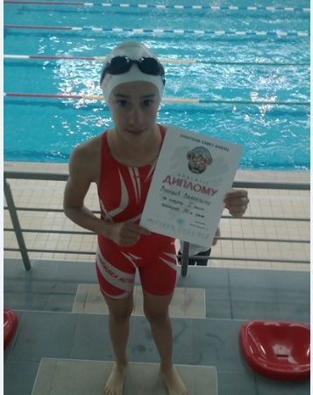**

**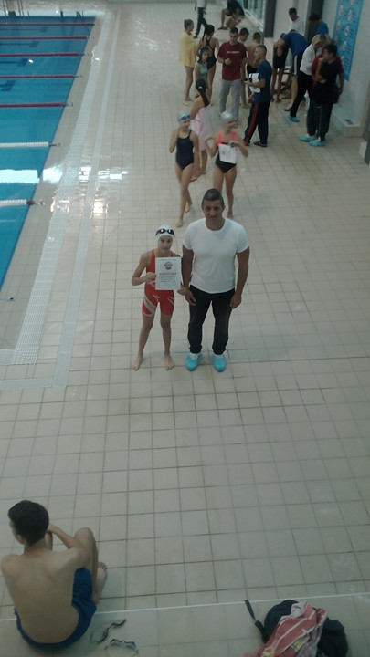**

**СВЕ ПОХВАЛЕ ЗА ВАЛЕНТИНУ ВУКОВИЋ, УЧЕНИЦУ 6/1 РАЗРЕДА!**

# ОКТОБАР

## ДЕЧЈА НЕДЕЉА

Од **05. до 09.10.2015.**године у ОШ „Цветин Бркић“ у Глушцима и издвојеним одељењима школе у Узвећу и Мачванском Метковићу, у оквиру обележавања Дечје недеље, реализоване су планиране активности:

**МОТО: „Подршка породици - најбоља подршка деци!“**

|  |  |  |
| --- | --- | --- |
| **ДАН** | **АКТИВНОСТ** | **РЕАЛИЗАТОРИ** |
| **ДАН ДЕЧЈИХ ПРАВА**  Понедељак, 05.10.2015. г. | -Упознавање ученика са дечјим правима, али и обавезама и одговорностима у складу са мотом овогодишње Дечје недеље | -За ученике од I до VIII разреда у матичној школи чланови УП; за ученике од I до IV разреда у издвојеним одељењима - учитељи |
| -Презентација о насиљу | -Чланови УП ученицима V и VI разреда |
| - Питања за наставнике, педагога, директора (у „Кутију поверења“) | -Ученици од I до VIII разреда (у матичној школи и издвојеним одељењима) |
| **СПОРТСКИ ДАН**  Уторак,  06.10.2015. г. | - Фудбал, баскет, одбојка, стони тенис | -Ученици/наставници; ученици/ученици у матичној школи (од V до VIII разреда) |
| - Спортске активности | -Ученици, учитељи у матичној школи и издвојеним одељењима (од I до IV разреда) |
| **ДАН ЗА УЛЕПШАВАЊЕ И ИГРУ**  Среда,  07.10.2015. г. | - Избор нај фризуре | -Ученици од I до IV разреда (у матичној школа и издвојеним одељењима) |
| - Замена улога | -Ученици од I до VIII разреда (у матичној школи и издвојеним одељењима) |
| **ДАН САРАДЊЕ И РАЗМЕНЕ ПОКЛОНА**  Четвртак, 08.10.2015. г. | - Хуманитарна акција „Поклони другу“ (прикупљање одеће и обуће, школског прибора, играчака, књига за библиотеку...) | -Ученици (од I до VIII разредa), родитељи, наставници (у матичној школи и издвојеним одељењима) |
| - Одговори на питања из „Кутије поверења“ | -Наставниици, педагог, директор |
| **ДЕЧЈИ БАЛ ПОД МАСКАМА**  Петак, 09.10.2015. г. | -Маскембал | -Ученици од I до IV разреда (у матичној школи и издвојеним одељењима) |

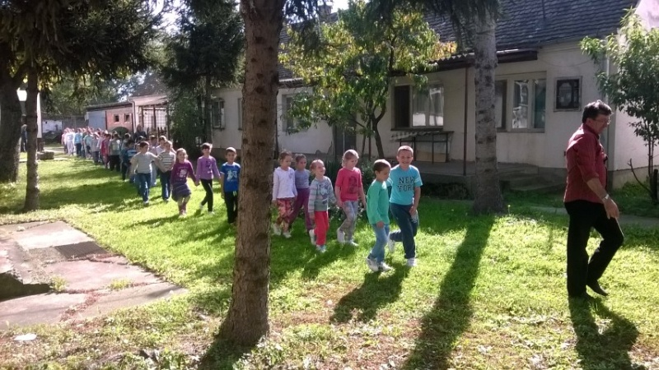

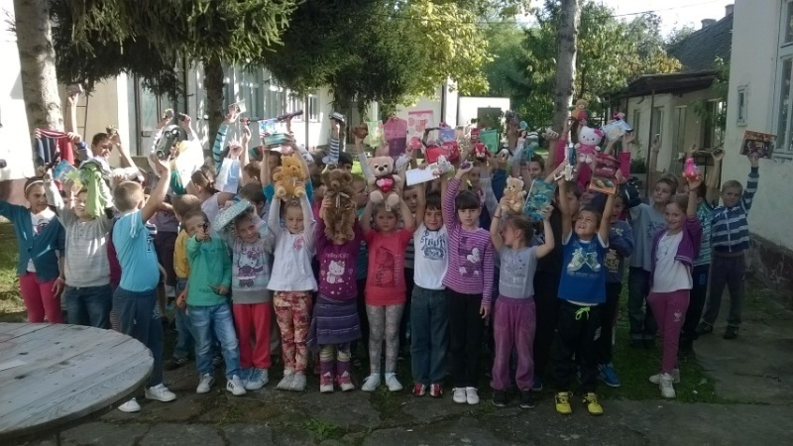

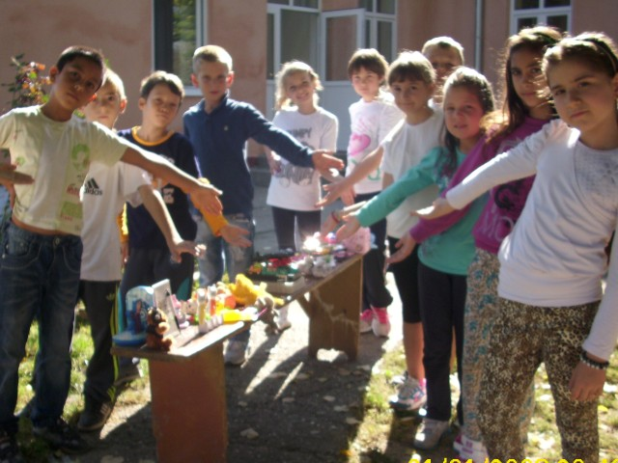

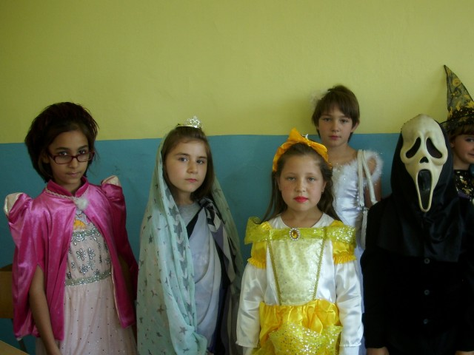

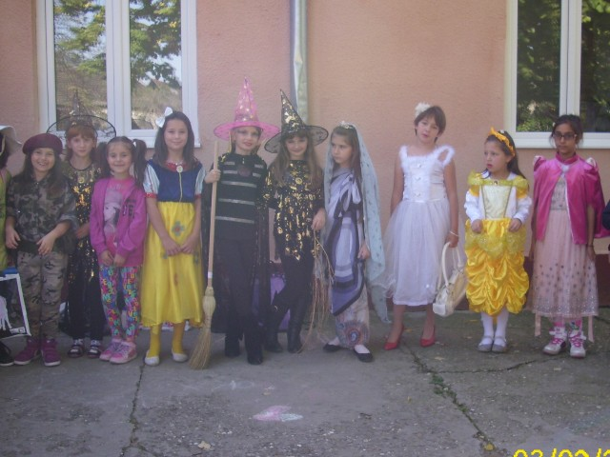

**12.10.2015. одржана је седница Савета родитеља са следећим дневним редом:**

1.Усвајање записника са претходне седнице;

2. Доношење одлуке о избору најбољег понуђача за извођење екскурзије ученика од 1.до 8. разреда и наставе у природи за ученике од 1. до 4. разреда (Комисија) и обавештавање Савета родитеља о избору;

3.Одлучивање о висини дневница за наставнике;

4.Разно

**19.10.2015**. године одржана је седница Школског одбора са следћим дневним редом:

УСВАЈАЊЕ ЗАПИСНИКА СА ПРЕТХОДНЕ СЕДНИЦЕ;

ИМЕНОВАЊЕ КОМИСИЈЕ ЗА СПРОВОЂЕЊЕ ТАЈНОГ ГЛАСАЊА;

ДОНОШЕЊЕ ОДЛУКЕ О ИЗБОРУ ДИРЕКТОРА ШКОЛЕ, ПО КОНКУРСУ РАСПИСАНОМ У ЛИСТУ „ПОСЛОВИ“ ДАНА 30.09.2015. ГОДИНЕ

**19.10.2015. и 21.10.2015.г.**  општински просветни инспектор је извршио надзор. Предмет надзора је Провера података из Извештаја за школску 2014/2015. и припремљености установе за рад у школској 2015/2016.години.

**21.10.2015**.године-седница Школског одбора са дневним редом:

1. Усвајање записника са претходне седнице;
2. Доношење Анекса Годишњег плана рада школе за школску 2015/16. годину и усвајање Анекса Извештаја о раду школе
3. Давање сагласности на Правилник о организацији и систематизацији послова у ОШ „Цветин Бркић“, Глушци
4. Доношење Правилника о ближем уређивању поступка јавне набавке унутар ОШ „Цветин Бркић“, Глушци,
5. Разно.

У оквиру пројекта „Сто школа за детињство без бола“ у матичној школи у Глушцима, у уторак, **26.10.2015.**године, за ученике и родитеље чланове Савета родитеља, реализована је трибина „Безбедност деце на интернету“. Предавач - Владимир Арсић (новинар). Трибини је присуствовало 55 ученика, 7 родитеља чланова Савета родитеља, педагог школе и Катарина Лазаревић - директор библиотеке „Јанко Веселиновић“ - Богатић.

Од **26. до 30.10.2015.**г. у школи су, у оквиру ***недеље школског спорта***, реализоване следеће активности:

|  |  |  |
| --- | --- | --- |
| **Матична школа у Глушцима** | | |
| **Дан** | **Активност** | **Реализатори** |
| **Понедељак, 26.10.2015.г.** | Општинско такмичење у Малом фудбалу за дечаке и девојчице | Ученици/це старијих разреда, наставник физичког васпитања |
| **Среда, 28.10.2015.г.** | Школски (јесењи) крос | Ученици/це од I до VIII разреда, наставници разредне наставе и наставник физичког васпитања |
| **Четвртак, 29.10.2015.г.** | Спортске активности | Ученици/це млађих разреда, наставници разредне наставе |
| Такмичење у стоном тенису | Ученици старијих разреда, наставник физичког васпитања |
| **Петак, 30.10.2015.г.** | Турнир у кошарци | Ученици/це старијих разреда, наставник физичког васпитања |
| **Издвојено одељење школе у Узвећу** | | |
| **Понедељак, 26.10.2015.г.** | Такмичење у фудбалу | Ученици од I до IV разреда, наставници разредне наставе |
| „Између две ватре“ | Ученице од I до IV разреда, наставници разредне наставе |
| **Уторак, 27.10.2015.г.** | Елементарне игре по избору ученика | Ученици/це од I до IV разреда, наставници разредне наставе |
| **Среда, 28.10.2015.г.** | Школски (јесењи) крос | Ученици/це од I до IV разреда, наставници разредне наставе |
| **Четвртак, 29.10.2015.г.** | Штафетне игре - такмичење одељења | Ученици/це од I до IV разреда, наставници разредне наставе |
| **Петак, 30.10.2015.г.** | Спортске активности (фудбал, између две ватре) | Ученици/це од I до IV разреда, наставници разредне наставе |
| **Издвојено одељење школе у Мачванском Метковићу** | | |
| **Уторак, 27.10.2015.г.** | Елементарне игре | Ученици/це I и II разредa, наставници разредне наставе |
| **Среда, 28.10.2015.г.** | Школски (јесењи) крос | Ученици/це од I до IV разреда, наставници разредне наставе |
| **Четвртак, 29.10.2015.г.** | Разредно такмичење у фудбалу | Ученици/це III и IV разреда, наставници разредне наставе |

**08.10.2015.** године у сарадњи са Домом здравља у Богатићу, стоматолошком службом обављени су систематски прегледи зуба за ученике од 1. до 4. разреда.

# НОВЕМБАР

Јесењи распуст је почео у понедељак, **9. новембра 2015**. године и завршио се у уторак, **10. новембра 2015.** године.

**12.11.2015. године** у оквиру наставе енглеског језика ОШ ” Цветин Бркић“ Глушци , наставник- Јелена Станић примењујемо активно учење које се огледа и у практичној презентацији- учење кроз игру. У склопу наставне теме Играчке ученици 2/3 разреда су донели омиљене играчке уз које су са лакћом научили нове појмовове и именовање истих на енглеском језику,

У прилогу фотографије са часа.

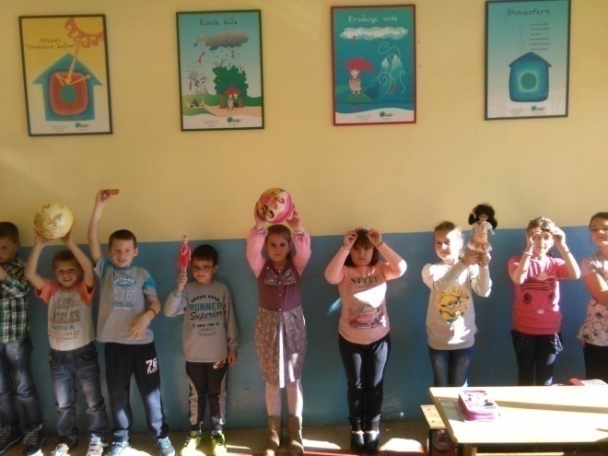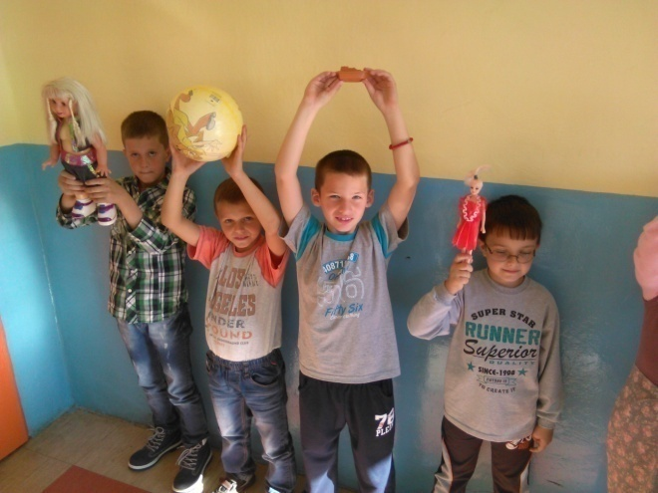

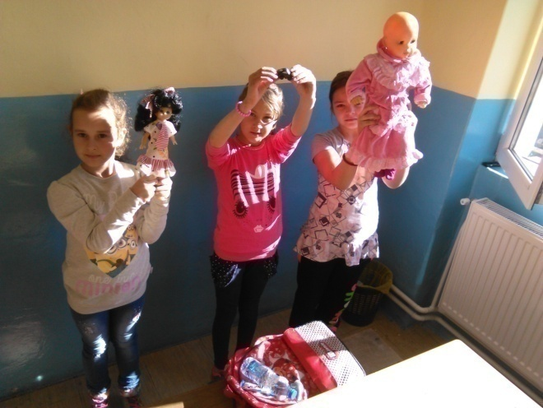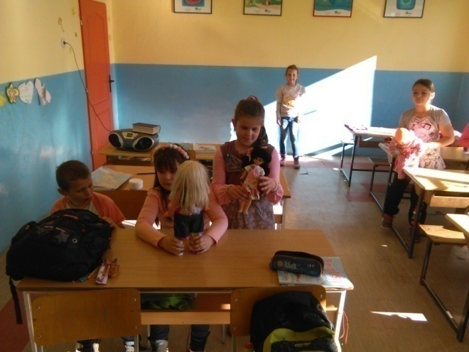

# ДЕЦЕМБАР

**01.12.2015.**године одржана је седница Школског одбора са следећим дневним редом:

1. Усвајање записника са претходне седнице;

2. Доношење решења о избору директора школе и ступању на дужност;

3.Доношење одлуке о попису, именовање комисије за попис;

4. Измене и допуне Акта о процени ризика

5. Разно.

У оквиру акције Colgate „Блистави осмеси, блистава будућност“ у матичној школи у Глушцима, у среду, **02.12.2015.** године, Др Александра Петровић - стоматолог, упознала је ученике другог разреда са значајем оралног здравља и поделила им пригодне поклоне (дародавац Colgate). Подељени су поклони и за ученике другог разреда у издвојеним одељењима школе.

У оквиру пројекта: „Безбедно детињство - развој безбедносне културе младих“ Министарства просвете, наукe и технолошког развоја и Министарства унутрашњих послова у ОШ „Цветин Бркић“ - Глушци у уторак, **08.12.2015.г.** у одељењу V-1 и V-2 на ЧОС-овима, реализоване су теме: „Упознајмо полицију“, „Саобраћај“, „Насиље“, „Вршњачко насиље“, „Породично насиље“, „Алкохолизам“, „Наркоманија“.

Реализатори пројекта су били задужени полицијски службеници МУП-а из Богатића. Присуствовале су и одељењске старешине Марија Васић и Зоран Угљешић.

**08.12.2015.г.**

За квалитетну наставу,изузетно је важан избор уџбеника као и његово правилно коришћење.За наставу енглеског језика oш ” Цветин Бркић“ Глушци , наставник- Јелена Станић користимо уџбенике English Adventure –Longman, с обзиром да брижљиво пратимо наставни план и програм, уџбеници су апсолутно и у потпуности употртебљени на часовима,као и радна свеска ,картице и цд. У склопу наставне теме What’s the weather like? – Какво је време?, ученици 4 разреда су уживали кроз квалитетнан садржај и применили практично све оно што је понуђено кроз уџбеник, како би знање што боље усвојили уз помоћ наставника. У прилогу фотографије са часа.

Наставник:

Јелена Станић

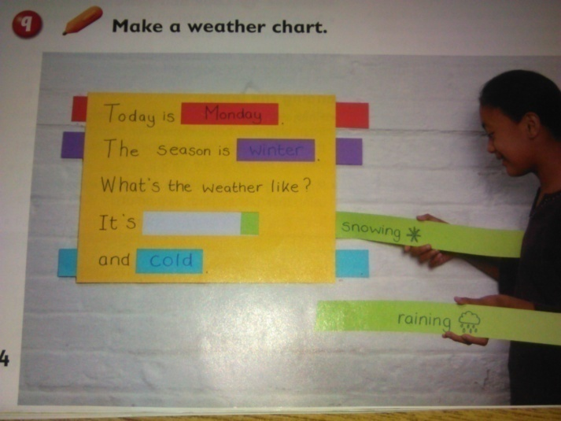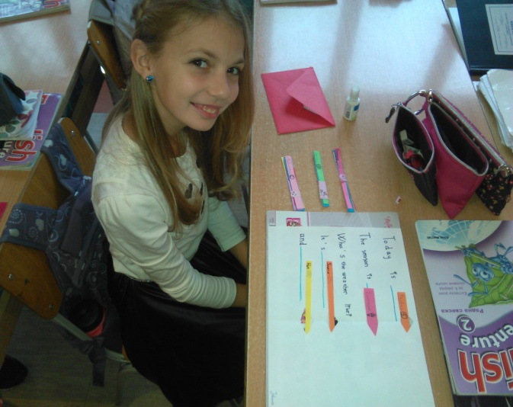

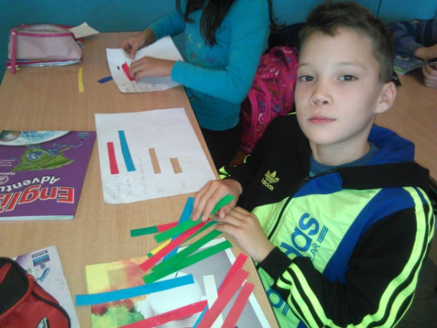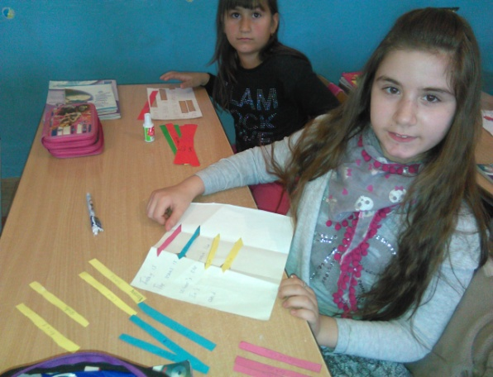

У оквиру програма Procter & Gamble одобреног од Завода за унапређивање образовања и васпитања „Све што желиш да знаш о пубертету“ у матичној школи у Глушцима, у четвртак, **10.12.2015.** године, за ученице шестог разреда, Милица Поповић, одржала је предавање о личној хигијени и нези у пубертету. Часу присуствовао и Михаило Никитовић - одељењски старешина.

**24.12.2015.г.**

OШ ” Цветин Бркић“ Глушци ,

наставник- Јелена Станић

Поново смо креативни ,припрема за новогодишње празнике уз помоћ наставника и сликовитих уџбеника украшавамо учионицу 1/1 разред.

У прилогу фотографије са часа.

Наставник:

Јелена Станић

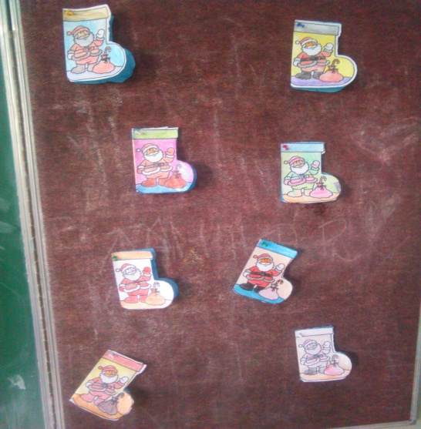

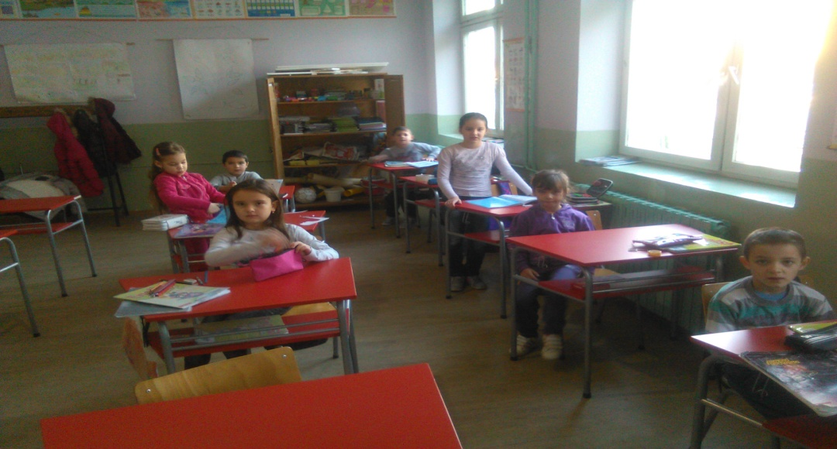

**25.12.2015.**године у сарадњи са ЗС Глушци извршена је вакцинација ученика 6. разреда.

### 

**31.12.2015.** године почео је први део зимског распуста.

# ЈАНУАР

**20.1.2016.** године обављени су систематски прегледи ученика 5. и 7. разреда.

У уторак, **26.1.2016.г.** у школи је одржано такмичење из математике.

**26.01.2016 .**године одржана је седница Школског одбора на којој је дневни ред био:

1. Усвајање записника са претходне седнице;
2. Доношење Финансијског плана школе;
3. Доношење одлуке о престанку дужности директора школе, односно о истеку мандата
4. Усвајање извештаја о попису
5. Разно.

## ПРОСЛАВА СВЕТОГ САВЕ

**27. јануар 2016.** године

27. јануар је за све школе у Србији врло важан и свечан дан јер тада прослављамо првог српског светитеља и просветитеља- Светог Саву.  
У нашој школи прослава је, већ традиционално, започела рециталом након богослужења у цркви.  Ученици узраста од првог до четвртог разреда  рецитовали су песмице везане за живот и дело Светог Саве. Након рецитала сви учесници су награђени поклон пакетићима.

Славским обредима и Светосавској приредби поред запослених, ученика присуствовали су и пензионери а родитељи ученика четвртог разреда су активно учествовали у припремању и организацији прославе.  
Славље су употпунили ђаци који су гостима приредили рецитације, музички програм у коме су представили живот овог великог српског просветитеља.

# ФЕБРУАР

**01.2.2016.**године Зоран Угљешић, директор школе је ступио на дужност.

У среду, **17.2.2016.г**. у школи је одржано такмичење из руског језика.

У четвртак, **18.2.2016.г.** у школи је одржано такмичење из биологије.

У петак, **19.2.2016.г.** у школи је одржано такмичење из хемије.

23.02.2016. је одржано школско такмичење из физике.

**25.2.2016. г.** је одржано школско такмичење из историје и из српског језика.

# МАРТ

Дана **03.3.2016,г.** започет је рад на превенцији вршњачког насиља у складу са интересима и потребама ученика. У сваком одељењу од 1.до 8. разреда одржане су психолошке радионице у којима су ученици активно учествовали, износили своје нмишљење, дилеме и стицали нова знања, радили су креативни домаћи задатак са темом вршњачког насиља. Од значаја је рад у 4/2 одељењу а са малолетним ученицима актерима насиља психолошки рад је настављен у ЦСР Богатић са циљем пружања помоћи родитељима и именованој деци. Уреализацији сарадње учестволале су психолог ЦСР Богатић Оливера Петровић и волонтер специјални педагог Јулијана Товиловић.

* **Промоција уџбеника разредне наставе, одржавање огледног часа са дискусијом, анализом примене и евалуацијом уџбеника**  ИК „Креативни центар“ је одржана 07.3.2016.г. у матичној школи и на истој су учествовали и остварили **по 2 бода** стручног усавршавања **унутар установе**:

|  |  |
| --- | --- |
| **Наставници разредне наставе** | **Наставници предметне наставе** |
| Виолета Савић | Марија Танасић Станишић |
| Дејан Перишић | Ана Гаџурић |
| Раденко Перишић |  |
| Мирослав Ковачевић |  |

* **Промоција уџбеника разредне наставе, одржавање огледног часа са дискусијом, анализом примене и евалуацијом уџбеника**  ИК „Креативни центар“ је одржана 11.3.2016.г. у издвојеном одељењу школе у Узвећу и на истој су учествовали Јелена Лацковић и Зоран Перишић и остварили **по 2 бода** стручног усавршавања **унутар установе**.
* **Презентација, дискусија и анализа уџбеника** ИК „Едука“ је одржана 12.3.2016.г. и на истој су учествовали: Виолета Савић, Дејан Перишић, Раденко Перишић и Зоран Перишић и остварили **по 3 бода** стручног усавршавања **унутар установе**.
* **Презентација, дискусија и анализа уџбеника** ЈП „Завод за издавање уџбеника“ је одржана 12.3.2016.г. и на истој су учествовали: Виолета Савић, Дејан Перишић, Раденко Перишић и Зоран Перишић.
* **Приказ уџбеника/стручно предавање ИК Нови Логос** је одржано 12.3.2016.г. у ОШ „Јанко Веселиновић“ - Шабац и на истој учествовали: Виолета Савић, Дејан Перишић, Раденко Перишић и Зоран Перишић и остварили **по 2 бода** стручног усавршавања.
* **Приказ уџбеника/стручно предавање ИК Клет** је одржано 12.3.2016.г. у ОШ „Јанко Веселиновић“ - Шабац и на истој учествовали: Виолета Савић, Дејан Перишић, Раденко Перишић и Зоран Перишић и остварили **по 2 бода** стручног усавршавања.
* **Презентација уџбеника** ПИ „Иновација Јоксимовић“ је одржана 12.3.2016.г. и на истој су учествовали: Виолета Савић, Дејан Перишић, Раденко Перишић и Зоран Перишић и остварили **по 2 бода** стручног усавршавања.

**18.3.2016.** је одржана седница Савета родитеља са следећим дневним редом:

1.Усвајање записника са претходне седнице;

2.Разматрање предлога извештаја о раду школе у периоду од септембра 2015.г. до краја фебруара 2016.г.

3.Разматрање предлога извештаја о раду директора у периоду од септембра 2015.г. до фебруара 2016.г.

4.Разматрање Извештајa о стању/спровођењу мера заштите и безбедности ученика у ОШ “Цветин Бркић“, Глушци од септембра 2015.г. до краја фебруара 2016.г.

5.Избор уџбеника (учествовање у поступку, упознавање родитеља са правима и обавезама везаним за избор уџбеника, обавештење о образложеним предлозима стручних већа за области предмета и стручног већа наставника разредне наставе за избор три најбоља уџбеника);

6.Разматрање и праћење услова за рад школе, услова за одрастање и учење, безбедност и заштита ученика;

7.Разно.

**21.3.2016.** сарадњи са Домом здравља у Богатићу, стоматолошком службом извршена је флуоризација зуба ученика од 01. до 04. разреда а **22.3.2016.г**. флуоризација зуба ученика од 05. до 08. разреда.

**25.3.2016.** је одржана седница ШО са дневним редом:

1.Усвајање записника са претходне седнице

2. Упознавање са записником општинског просветног инспектора о редовном инспекцијском надзору у школи бр. 614-6/2016-05 од 09.3.2016.

3. Упознавање са дописима Министарства просвете, науке и техно

4.Разматрање и усвајање Извештаја о раду школе у периоду од септембра 2015.г. до краја фебруара 2016.г.

5.Разматрање и усвајање Извештаја о раду директора у периоду од септембра 2015.г. до фебруара 2016.г.

6.Разматрање и усвајање Извештајa о стању/спровођењу мера заштите и безбедности ученика у ОШ “Цветин Бркић“, Глушци од септембра 2015.г. до краја фебруара 2016.г.

7.Избор уџбеника

8. Разно

У понедељак, **30.3.2015**. године са почетком у 11.00 часова, за ученике седмог и осмог разреда одржано је предавање на тему: Репродуктивно здравље и сексуални односи. Предавач је била др Бранка Малетић из Дома здравља - Глушци.

У уторак, **31.3.2015**. године са почетком у 11.00 часова, за ученике петог и шестог разреда одржано је предавање на тему: Интимна хигијена. Предавач је била др Бранка Малетић из Дома здравља - Глушци.

# АПРИЛ

**05.4.2016.** одржана је седница Школског одбора са следећим дневним редом

1.Усвајање записника са претходне седнице

2**.** Писмено обавештење директора Зорана Угљешића о сумњи у постојање сукоба интереса у вези са пријемом у радни однос на одређено време на радно место наставника физичког васпитања Марка Угљешића (члан 32.став 1. Закона о агенцији за борбу против корупције)

3. Доношење Анекса 5. Годишњег плана рада школе за школску 2015/2016.г.

4. Доношење Правилника о изменама и допунама Правилника о дисциплинској и материјалној одговорности ученика

5. Доношење Измена и допуна Акта о процени ризика у ОШ „Цветин Бркић“, Глушци

6. Разно

**08.4.2016.** одржана је седница Наставничког већа.

**09.4.2016.г.** наши ученици су учествовали на окружном такмичењу из биологије које је одржано у ОШ “Вук Караџић“, Бадовинци.

У понедељак, **11.4.2016.г**. представници Хемијско-текстилне школе из Шапца су реализовали презентацију своје школе ученицима осмог разреда.

**Државни празник Срeтeњe – Дaн држaвнoсти Србиje, прaзнуje сe 15. (понедељак) и 16. фeбруaрa (уторак). У наведене дaнe држaвног прaзникa нe рaдe држa­вни и други oргaни, приврeднa друштвa и други oблици oргaнизoвaњa зa oбa­вљa­њe дeлaтнoсти или услугa.**

**ПРОБНИ ЗАВРШНИ ИСПИТ 15. и 16.4.2016. г.**

**17.4.2016.године** У Глушцима је одржан хуманитарни концерт „Заједно за нашег Ацу“, поводом прикупљања помоћи за лечење Александра Достанића из Глушаца. У препуном дворишту ОШ „Цветин Бркић“, поново је победила енергија хуманости и солидарности. Наступио је Павле Дејанић са својим колегама, Габријелом Пејчев, Данилом Живковићем, Слободаном и Милошем Радановићем, Александром Живановићем и Млађеном Тошовићем. Наступили су и фолклорни ансамбли: КУД „Вез“ из Глушаца и Фолклорни ансамбл „Ђидо“ из Богатића.

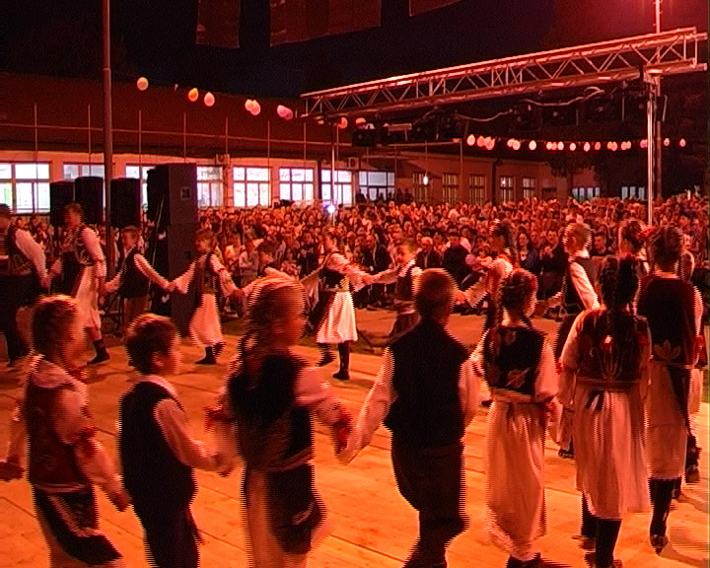

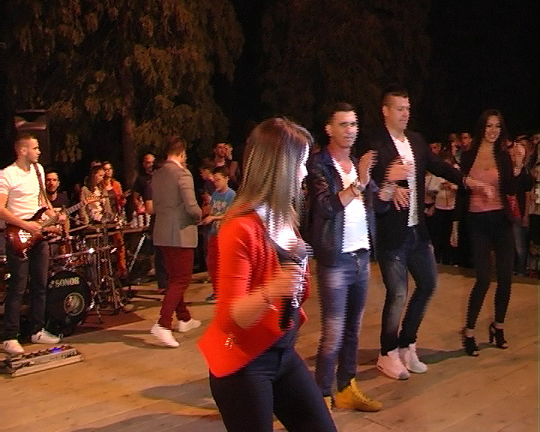

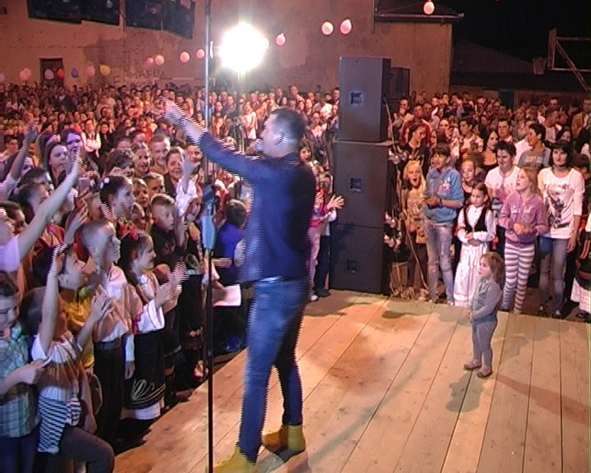

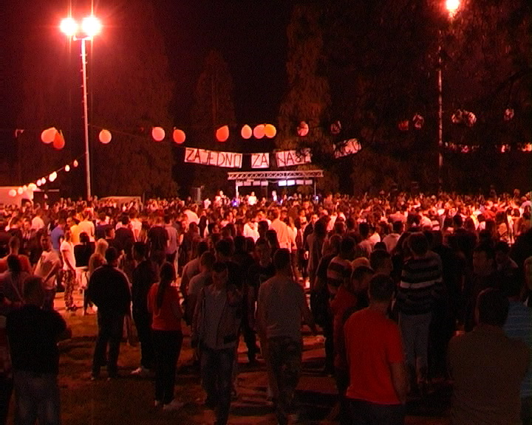

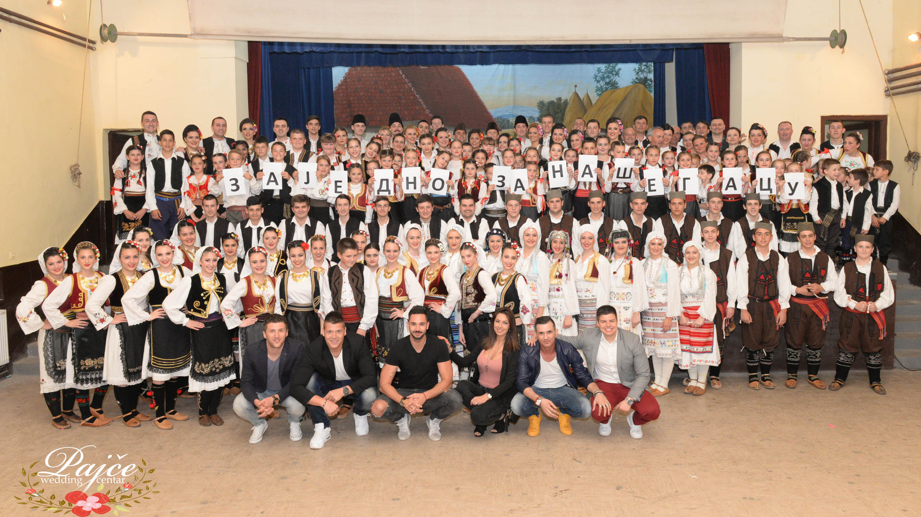

**18.4.2016.године** Школа је прославила Дан школе.

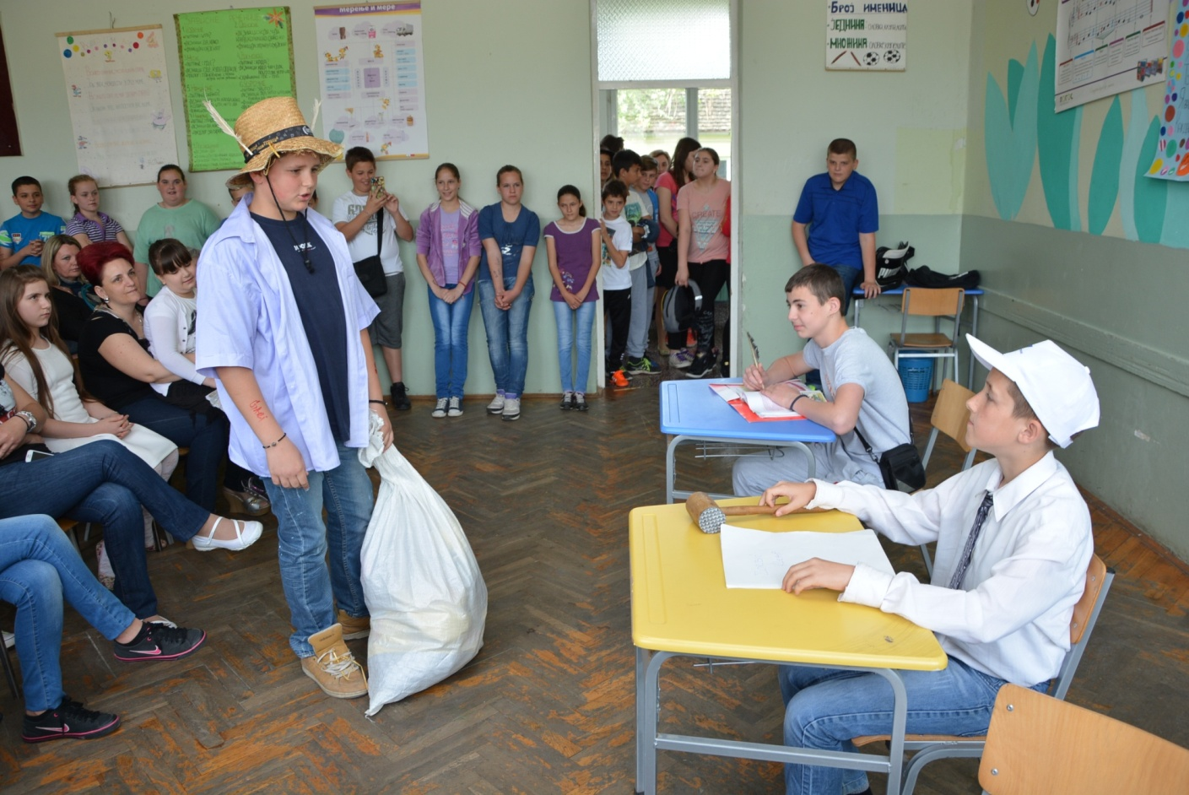

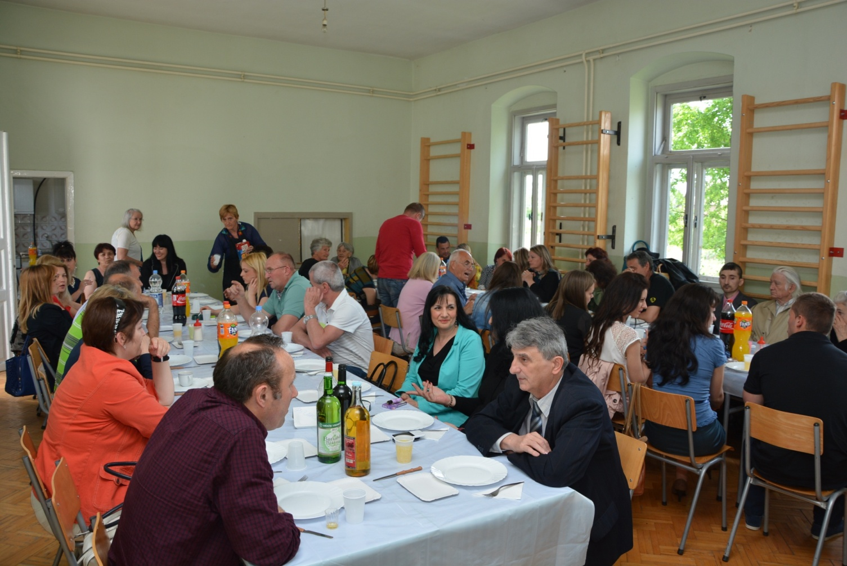

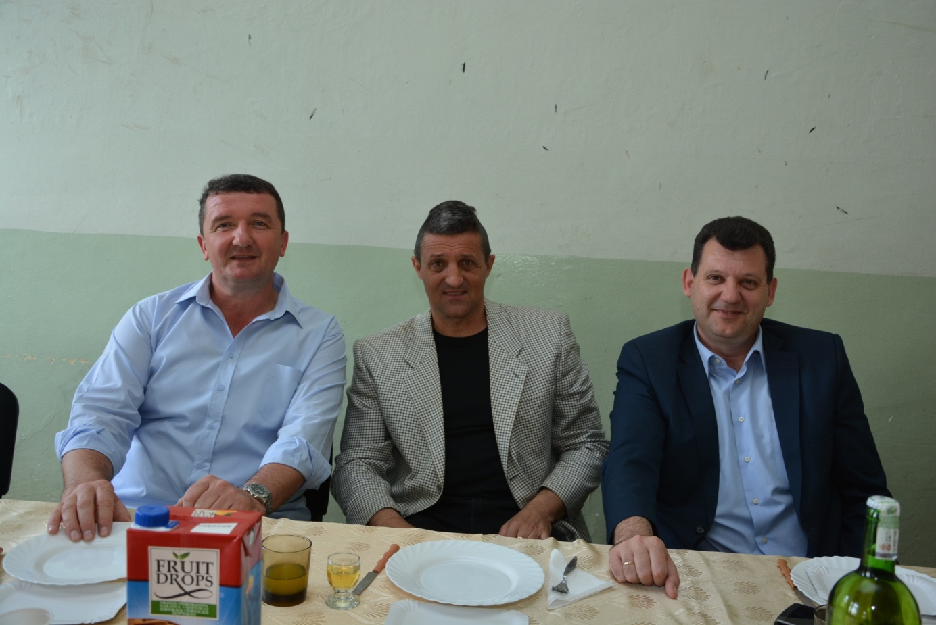

C:\Users\Sekretar\Desktop\DSC_0283.JPG

**20.4.2016. године** ученици 5. разреда наше школе ишли су на једнодневну екскурзију Глушци- Орашац -Аранђеловац – Топола- Опленац-Глушци (организован ручак)**.** Организатор путовања је Туристичко предузеће „Venera tours“, Шабац,, ул. Карађорђева бр. 73.

Ученици 8. разреда наше школе 20.4.2016. г. ишли су на тродневну екскурзију на релицији Глушци-Ковачица-Зрењанин-Бечеј-Суботица (Палић)-Нови Сад-Глушци.Организатор путовања је Туристичко предузеће „„Sava M Turist“, Ср. Митровица, ул. Променада бр. 19.

**21.4.2016. године** ученици 7. разреда наше школе су ишли на дводневну екскурзију на релацији:Глушци-Зобнатица-Суботица(ноћење)-Палић-Глушци Организатор путовања је Туристичко предузеће „„Sava M Turist“, Ср. Митровица, ул. Променада бр. 19.

Пролећни распуст- од 28.априла до 3. маја 2016.године.

**24.5.2016.** је одржана седница ШО са дневним редом:

1. Усвајање записника са претходне седнице;

2. Разматрање и усвајање извештаја о оствареним екскурзијама ученика 1, 2, 3,4, 5, 6, 7. и 8. разреда и извештаја са наставе у природи;

3. Разматрање резултата пробног завршног испита ученика 8. Разреда

4. Упознавање са записником просветног инспектора бр. 614-16/2016-05 од 09.5.2016.г.

5. Писмено обавештење директора Зорана Угљешића о сумњи у постојање сукоба интереса у вези са пријемом у радни однос на одређено време на радно место наставника физичког васпитања Марка Угљешића (члан 32.став 1. Закона о агенцији за борбу против корупције)

6.Обавештење о покретању поступка јавне набавке мале вредности Замена кровног покривача и лимарије на делу зграде ОШ „Цветин Бркић“, Глушци

7. разно.

# MAJ

**04.05.2016.** године ученици 6. разреда наше школе ишли су на дводневну екскурзију. Организатор путовања је Туристичко предузеће „„Sava M Turist“, Ср. Митровица, ул. Променада бр. 19.

**09. маја 2016.** године са почетком у **11.30** часова организован је пролећни крос на игралишту у Глушцима.

**14. маја 2016.**г. ученици од 01.до 4. разреда наше школе су ишли на екскурзију.

**18.5.2016.**године Пера Перишић, помоћна радница је отишла у пензију.

У среду, **18.5.2016**.г. за ученике осмог разреда одржана је презентација Средње пољопривредне школе из Шапца.

Дана **23.5.2016.г.** ученици 8.разреда су ишли на презентацију Мачванске средње школе у Богатићу.

**24.5.2016.г**. одржана је седница Савета родитеља са дневим редом:

1.Усвајање записника са претходне седнице;

2. Доношење одлуке да представници савета родитеља учествују као посматрачи у спровођењу завршног испита;

3.Разматрање извештаја са екскурзија и наставе у природи;

4. Учествовање у поступку предлагања изборних предмета у школи;

5. Учествовање у поступку избора уџбеника;

6. Разматрање резултата пробног завршног испита ученика 8. разреда ;

7. Разно (Прослава „Мале матуре“, Разматрање и праћење услова за рад школе, услова за одрастање и учење, безбедност и заштита ученика.

# ЈУН

**01.јуна 2016.**године завршено је друго полугодиште за ученике осмог разреда.

**03.јуна 2016.године** ученици 8.разреда су прославили малу матуру у просторијама школе.

**07.6.2016.године** одржана је седница Наставничког већа и Педагошког колегијума.

**ДИПЛОМА ЗА ИЗУЗЕТАН УСПЕХ ИЗ ПОЈЕДИНОГ НАСТАВНОГ ПРЕДМЕТА**

Посебна диплома је додељена:

1) Васић Наташа, ученица 8/1 одељења - посебна диплома из **физичког васпитања** (**3. место на општинском такмичењу у кросу** одржаном у Богатићу ,школске 2009/10;

**3. место на општинском такмичењу у кросу** одржаном 13.05.2011. у Богатићу, школске 2010/11;

**2. место на општинском такмичењу у малом фудбалу (екипно)** одржаном 13.03.2015. у ОШ '' Лаза К. Лазаревић'', Клење, школске 2014/15)

2) Фирауновић Александра, ученица 8/1 одељења- посебне диплома из **биологије** (**пласирала се на окружно такмичење из биологије** одржаном 06.03.2016. у ОШ '' Вук Караџић'' Бадовинци, школске 2015/16 )

* 3) Бркић Стефан, ученик 8/2 одељења- посебна диплома из **биологије** (**3. место на општинском такмичењу из биологије** одржаном 06.03.2016. у ОШ '' Вук Караџић'' Бадовинци, школске 2015/16)

**ДИПЛОМА ''ВУК КАРАЏИЋ''**

Диплома "Вук Караџић" додељена је:

НАТАШИ ВАСИЋ И

СТЕФАНУ БРКИЋУ.

**ПОХВАЛА „УЧЕНИК ГЕНЕРАЦИЈЕ“**

На основу члана 56. став 1. тачка 13. и члана 92. Статута Основне школе „Цветин Бркић“ Глушци, Наставничко веће Oсновне школе „Цветин Бркић“ Глушци у предмету одлучивања о избору Ученика генерације, на седници одржаној дана 07.06.2016. године, донело је

**ОДЛУКУ**

Да се Похвала „Ученик генерације“ у школској 2015/2016. години додели **НАТАШИ ВАСИЋ,**  ученици 8/1 одељења.

**13.6.2016.** прослава завршетка 4/3 разреда у М. Метковићу.

**14.6.2016.** прослава завршетка 4/1 разреда у Глушцима и 4/2 у Узвећу.

20.6.2016. Отварање понуда у поступку јавне набавке мале вредности радови**- Инвестиционо одржавање – Замена кровног покривача и лимарије на делу зграде ОШ „Цветин Бркић“, Глушци**.

**21.6.2016.г.-**седница Наставничког већа.

**28. 6.2016.** додела књижица и сведочанстава.

# ЈУЛ

**04.7.2016.** године-почетак радова на **замени кровног покривача и лимарије на делу зграде ОШ „Цветин Бркић“, Глушци**.

**Замена кровног покривача и лимарије на делу зграде ОШ „Цветин Бркић“, Глушци**.

**07.7.2016.** је одржана седница ШО са дневним редом:

1.Усвајање записника са претходне седнице;

2. Извештај о спровођењу и резултатима завршног испита и анализа резултата

3. Обавештење -Уговор за јавну набавку број 1/2016.године - набавка радова-Инвестиционо одржавање – Замена кровног покривача и лимарије на делу зграде ОШ „Цветин Бркић“, Глушци , додељен је понуђачу Изградња електричних и телекомуникационих водова „Шипурске ливаде“ Шабац, ул. Косте Абрашевића бб, матични број: 50250474; шифра делатности:4222;ПИБ: 100126025, законски заступник-одговорно лице Десанка Савић са понуђеном ценом 1.664.830,60 без ПДВ-, односно са ПДВ-ом 1.997.796,00 динара.

4. Доношење одлуке о даљој судбини старог црепа и о продаји отписаних камина Прити

5. Разно

Додела награда ученицима генерације за Школску управу Ваљево (основне и средње школе Колубарског и Мачванског округа) је реализована **8. јула 2016. године у просторијама Центра за културу Ваљево, са почетком у 9 часова.**